Хобобо — развитие, обучение и развлечение детей | www.hobobo.ru

Сказания о героях

Сизиф

О хитром и коварном сыне бога ветров Эола, который возвел древний город Коринф, повествует миф о Сизифе.
Благодаря своему изворотливому уму, царь Сизиф сколотил целое состояние и запрятал его в своем городе. О его сокровищах ходило много славы по разным землям эллинов.
В один из дней по душу вероломного пришел Танат, который собирался унести его в царство теней. Но тот ранее ощутил приближение бога смерти, поэтому придумал ловушку, благодаря которой Танат был заточен в оковы.
Отсутствие Таната переломило то равновесие, что было установлено Зевсом. По всему миру перестали происходить смерти, а вместе с ними отсутствовали пышные похороны с обязательными жертвоприношениями на алтарях. Громовержец пришел в бешенство и направил к нему бога войны. Арес освободил Танатоса и тот унес душу хитреца.
Однако, нешуточный ум непокорного Сизифа снова придумал, как ему спастись. Приказал своей жене, чтобы та не хоронила его тело и не приносила жертв. Послушалась жена его и не сыграла похорон. Дожидался повелитель мира мертвых погребения и пышных жертв в честь умершего, но их так и не было.
Тогда хитрец направился к Аиду, чтобы попросить его:
– О, великий и могучий Аид, правитель всех умерших и равный по силе Зевсу, прошу отпустить меня на родные земли, чтобы я попросил жену схоронить моё тело и принести тебе самые пышные жертвы. Когда она все это сделает, то я обещаю вернуться в твое царство.
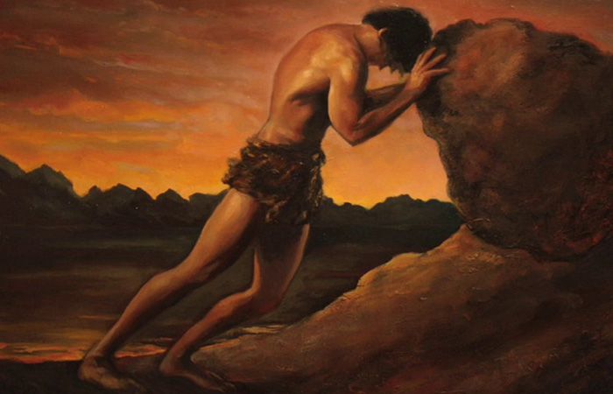
Но наглец не собирался возвращаться, обманул повелителя мира мертвых: оказался снова в родном доме и устроил пышный пир. Улыбка не сходила с лица его, ведь он был первым из смертных, кто вернулся из мира умерших.
Когда прознал обо всем Аид, то разгневался и послал снова Таната. Тот застал его за пиром и тут же отобрал его душу, теперь навсегда заковав его в царство теней.
За свой обман и коварство несет Сизиф тяжелое наказание – вскатывать на высокую гору огромный неподъемный камень. Все силы прикладывает он, чтобы толкать его, по телу струится пот, но несет он это бремя. И вот, когда камень оказывается почти у самой вершины, то до его конца мучений остается совсем немного, но выскальзывает камень из рук и с грохотом катится вниз. Теперь предстоит ему начинать свою работу с самого начала.
Вот такой бесконечный сизифов труд в мифах Греции: суждено ему вечно поднимать тяжелый камень на вершину скалы. Выражение это дошло до наших дней, обозначая бесконечную мучительную работу, которая не приносит результата.

